
Kirchenzettel Böbingen Nr. 5 – 2026 / 01. März – 2. Fastensonntag
Wir laden Sie ein, die Texte des kommenden Sonntags zu betrachten:
Gen 12, 1-4a / 2 Tim 1, 8b-10 / Mt 17, 1-9.
Alle Schriftlesungen und Gebete – auch für werktags - finden Sie auf: www.erzabtei-beuron.de/schott.



Caritas-Fastenopfer am 28. Februar/01. März 2026 –

Ihre Spende für den Nachbarn in Not!

Unbürokratisch Not bekämpfen: Dafür sammeln Caritas und Kirchengemeinden Spenden beim Caritas-Fastenopfer 2026 am kommenden Wochenende. Mit dem Erlös werden Menschen vor Ort unterstützt: 40 Prozent verbleiben direkt in den Kirchengemeinden. 60 Prozent gehen an den Caritasverband in der Region. Diözesancaritasdirektor Oliver Merkelbach appelliert in seinem Spendenaufruf: „Bitte spenden Sie für das Caritas-Fastenopfer! Nur durch Ihre Unterstützung können wir viel Leid, auch in Ihrer Nachbarschaft lindern." Denn es gibt sie, die Not in der Nähe: Menschen, die arbeitslos geworden sind, kinderreiche Familien mit einem kleinen Einkommen oder Senioren mit einer schmalen Rente. Sie alle sind dringend auf die Hilfe anderer angewiesen.

Gottesdienste in der kommenden Zeit

Freitag, 27. Februar
14.30 Uhr Andacht in Lautern zum Tag der ewigen Anbetung mit Aussetzung des Allerheiligsten, anschließend Betstunden
18.30 Uhr Schlussandacht in Lautern zur ewigen Anbetung

Samstag, 28. Februar - Caritas-Fastenopfer
14.00 Uhr Andacht (Pfr. Jast) in Bartholomä - Tag der Anbetung mit Aussetzung des Allerheiligsten, anschließend Betstunden
16.30 Uhr Abschlussgottesdienst für die Klausurtagung KGR Heubach im Kloster der Franziskanerinnen in Schwäbisch GD
17.00 Uhr Eucharistiefeier (Pfr. Jast) in Bartholomä
18.30 Uhr Eucharistiefeier in Lautern
Sonntag, 01. März – 2. Fastensonntag – Caritas-Fastenopfer
09.00 Uhr Eucharistiefeier in Böbingen
10.30 Uhr Wort-Gottes-Feier in Heubach, anschließend Fastenessen der Peru-Gruppe im ev. Gemeindehaus
10.30 Uhr Eucharistiefeier in Mögglingen - Tag der Anbetung, parallel Kinderkirche im Gemeindezentrum (Beginn: Kirche), anschließend Aussetzung des Allerheiligsten, danach Betstunden
14.30 Uhr Schlussandacht in Mögglingen zur ewigen Anbetung
17.00 Uhr Kreuzwegandacht in Heubach
17.30 Uhr Kreuzwegandacht in Bartholomä
18.45 Uhr Ökum. Spätschicht (Kath. Kirche) in Bartholomäua

Dienstag, 03. März
14.30 Uhr Aussetzung des Allerheiligsten in Böbingen - Tag der ewigen Anbetung, anschließend Betstunden in der Schloßkapelle
18.00 Uhr Schlussandacht in Böbingen in der Schloßkapelle
Mittwoch, 04. März
07.30 Uhr Schülergottesdienst in Böbingen
18.30 Uhr Eucharistiefeier in Heubach
Donnerstag, 05. März
07.45 Uhr Schülergottesdienst in Mögglingen
14.45 Uhr Eucharistiefeier mit Krankensalbung in Heubach,
anschließend Kaffee/Tee/Kuchen im Jugend- u. Begegnungshaus
17.30 Uhr Beichtgelegenheit in Lautern
18.30 Uhr Eucharistiefeier in Lautern
Freitag, 06. März – ökumenischer Weltgebetstag
18.30 Uhr ökum. Gottesdienst in Heubach, ev. Gemeindehaus
18.30 Uhr ökum. Gottesdienst in Mögglingen, ev. Christuskirche
19.00 Uhr ökum. Gottesdienst in Bartholomä, ev. Gemeindehaus
19.00 Uhr ökum. Gottesdienst in Böbingen, Coloman

Samstag, 07. März
18.30 Uhr Eucharistiefeier in Heubachnta
Sonntag, 08. März – 3. Fastensonntag
09.00 Uhr Wort-Gottes-Feier in Lautern
09.00 Uhr Eucharistiefeier in Mögglingen
10.30 Uhr Eucharistiefeier in Bartholomä, mitgest. v. Kirchenchor
17.00 Uhr Kreuzwegandacht in Heubach
17.30 Uhr Rosenkranzgebet in Bartholomä
18.30 Uhr Abendlob in Böbingen Thema: Klimafasten
18.45 Uhr Ökum. Spätschicht (kath. Kirche) in Bartholomä
Donnerstag, 12. März
09.40 Uhr Schülergottesdienst in Lautern
18.30 Uhr Eucharistiefeier in Mögglingen
Freitag, 13. März
07.45 Uhr Schülergottesdienst in Bartholomä
11.15 Uhr Schülergottesdienst in Heubach
17.30 Uhr Beichtgelegenheit in Böbingen
18.30 Uhr Eucharistiefeier in Böbingen (Helena Kuhn mit verstorbene Angehörige; Getrud und Alfons Uhl, Hildegard und August Pflieger)
Samstag, 14. März
18.30 Uhr Eucharistiefeier in Lautern
19.00 Uhr Konzert – „Go(o)d News“ in concert, Bartholomännta
Sonntag, 15. März – 4. Fastensonntag (Laetare)
09.00 Uhr Eucharistiefeier in Bartholomä
09.00 Uhr Wort-Gottes-Feier in Heubach
10.30 Uhr Eucharistiefeier in Böbingen, parallel Kinderkirche
10.30 Uhr Wort-Gottes-Feier in Mögglingen, anschl. Fastenessen im kath. Gemeindezentrum
17.00 Uhr Kreuzwegandacht in Heubach
17.30 Uhr Kreuzwegandacht in Bartholomä
18.45 Uhr Ökum. Spätschicht (kath. Kirche) in Bartholomä

Caritas-Fastenopfer am 28. Februar/01. März 2026
Mit Ihrer Spende in den Gottesdiensten oder per Überweisung auf das Konto der Kirchenpflege Ihrer Kirchengemeinde mit dem Stichwort „Caritas-Fastenopfer 2026“ leisten Sie einen wertvollen Beitrag – danke!
Böbingen: IBAN: DE64 6145 0050 0440 0685 30
Erstkommunion- und Firmvorbereitung in Böbingen
Herzliche Einladung an alle Erstkommunionkinder zu unserem dritten Besinnungsnachmittag „Eucharistie“ am 20.03., 15.30, im Coloman
Herzliche Einladung an alle Firmlingen zu unserem vierten Besinnungsabend mit dem Thema „Versöhnung“ statt. 10.03, 18.00 Uhr, im Coloman
Gottesdienst mit Krankensalbung
Donnerstag, 05.März, 14.45 Uhr in Heubach
In diesem Gottesdienst können Sie in der Bank das Sakrament der Krankensalbung und die Kommunion empfangen. Diese Gottesdienste sind somit auch für Menschen gut geeignet, die mit dem Gehen Schwierigkeiten haben. Herzliche Einladung an alle Gemeinden, diesen Gottesdienst mitzufeiern.
Krankensalbung und Kommunion zu Hause
Wenn Sie das Haus nicht mehr verlassen können und für sich oder Ihre Angehörigen die Krankensalbung und/oder Krankenkommunion zu Hause wünschen, melden Sie sich bitte in den Pfarrbüros der jeweiligen Gemeinden.
Versöhnung in Gebet und Sakrament

Bußfeier:
Heubach: Sonntag, 22.03. 18.30 Uhr
Beichtgelegenheiten:
Lautern: Donnerstag, 05.03. 17.30 Uhr
Böbingen: Freitag, 13.03. 17.30 Uhr
Bartholomä: Dienstag, 17.03. 17.30 Uhr
Heubach: Mittwoch, 18.03. 17.30 Uhr

Weltgebetstag 2026 – Kommt! Bringt eure Last“
Freitag, 06. März 2026
Böbingen: 19.00 Uhr, ökum. Gottesdienst im Coloman. Anschließend gemütliches Beisammensein.
Gemeindeleben kunterbunt

Böbingen: Abendlob
Herzliche Einladung zum Abendlob mit dem Thema „Klimafasten“ am Sonntag den 08.03.2026 um 18:30 Uhr in der Pfarrkirche St. Josef.

Böbingen: Fastenplan 2026
So viel Du brauchst! Das Motto der Fastenaktion von katholischen und evangelischen Christen. Der Böbinger Fastenplan liegt ab sofort Schriftenplan aus.

Böbingen: Neues aus dem Weltladen
Mango-Produkte von Preda, getrocknete Mangos, Mango-Engel, Mango-Fruchtaufstrich für ein köstliches Frühstück. Das Fair-Trade Mango-Projekt von Preda verschafft über 500 Kleinbauern-familien auf den Philippinen eine Perspektive.
Am Sonntag 01.03. ist der Weltladen nach dem Gottesdienst geöffnet. Beim Weltgebetstag am 06.03. sind wir mit einem Stand vertreten.
Öffnungszeiten: dienstags 15.30h – 18.00h, Ansprechpartner:
S. Brenner (Tel. 5249) B. Fauser (Tel. 12112) B. Hägele (4529)

Böbingen:

Herzliche Einladung zum Mittagstisch am 10.03.2026 um 12:00 Uhr im Bürgersaal des Rathauses Böbingen.
Ihre Bestellung nehmen wir gerne entgegen:
- Persönlich: Donnerstag, 05.03., von 18:00–19:00 Uhr
Telefonisch: 07173 / 920683
- Per SMS / WhatsApp: 0177 750 50 59
- Per E-Mail: Mittagstisch@elv-boebingen.de
Bestellschluss ist Freitag, 06.03. um 12:00 Uhr.
Bitte geben Sie Ihren Namen und Ihre Telefonnummer an.
Gerne organisieren wir auch unseren Fahrdienst für Sie. Teilen Sie uns dafür bitte Ihre Adresse mit. Abholung zwischen 11:45-12:15 Uhr, Rückfahrt zwischen 14:00–14:30 Uhr. Über eine kleine Spende freut sich unser Fahrdienst sehr.
Sie erhalten eine volle Portion – Reste dürfen Sie gerne in einem eigenen Behälter mit nach Hause nehmen.
Die nächsten Termine: 21.04.2026, 05.05.2026, 19.05.20025, 16.06.2026, 30.06.2026, 14.07.2026, 28.07.2026.
Es freut sich auf Ihr Kommen, das Team des Mittagstischs des Elisabethenvereins Böbingen e.V.
P.S: Gerne können Sie uns auch unsere Website unter: www.elv-boebingen.de besuchen

Gottesdienst mit der Gemeinde. Anschließend gehen wir ins Gemeindezentrum (Paulussaal) und feiern dort unsere Kinderkirche. Wir möchten euch die Geschichte vom reichen Fischfang erzählen. Auf euch und euer Mitfeiern freuen wir uns.
Euer ökumenisches Kinderkirchteam

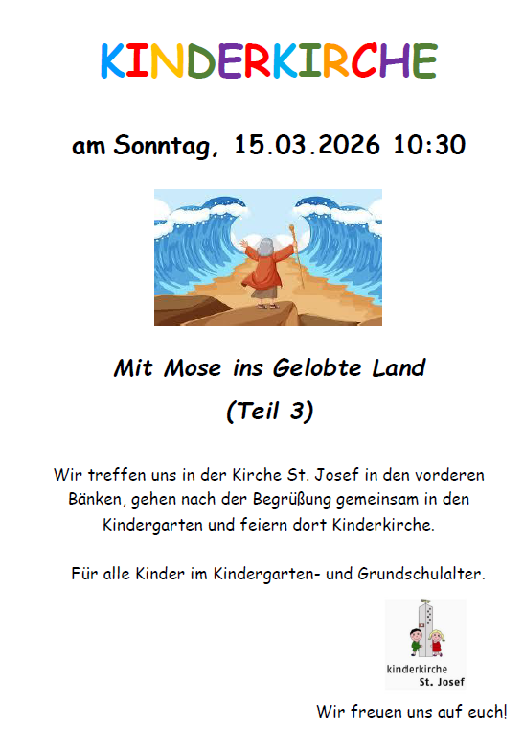
In Verbindung bleiben - www.se-rosenstein.de
Mit dem Pfarramt in Böbingen:
Frau Bockmeyer - 07173/6389 – StJosef.Boebingen@drs.de

Pfarrer Bernhard Weiß, Adlerstraße 10; 73540 Heubach;
Tel. 07173/6043, Mobil 0151/152 11 262
Bernhard.Weiss@drs.de;

Pastoralreferentin Daniela Kriegisch,
Tel. 07174/805861 oder Daniela.Kriegisch@drs.de;

Gemeindereferent Patrick Grazer,
Tel. 07174/8049111 oder Patrick.Grazer@drs.de;

Gemeindereferentin Beate Kopper,
Tel: 07171/9989688 oder Beate.Kopper@drs.de
Der nächste Kirchenzettel erreicht Sie am
Freitag, 13. März 2026
Redaktionsschluss am Mittwoch, 11. März 2026

